**第三单元 物质构成的奥秘**



**01 思维导图**

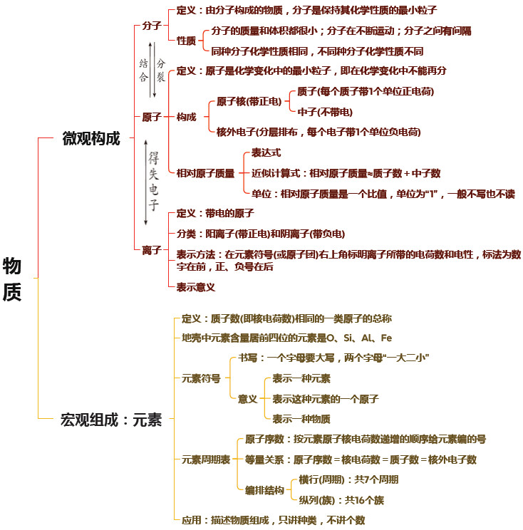



**02 考点速记**

**课题1 分子和原子**

（一）物质由微观粒子构成

1. 物质是由分子、原子等微观粒子构成的。

2. 分子的一些性质

（1）分子的质量和体积都**很小**。

（2）分子在**不断运动**。

探究“分子运动现象”实验

|  |  |  |  |
| --- | --- | --- | --- |
| 实验  内容 |  |  |  |
| 现象 | 溶液呈**无色** | 溶液**由无色变为红色** | 烧杯A中溶液**由无色变为红色**，烧杯B中溶液**无变化** |
| 解释 | 水**不能**使酚酞变色 | 氨水能使酚酞**变红** | 氨分子运动到烧杯A中，溶于水，使酚酞变**红** |

（3）分子之间有间隔。

①气体容易被压缩，而固体、液体难被压缩。说明了气体分子间隔**较大**，而固体和液体分子间的间隔**较小**。

②物体热胀冷缩现象，就是物质分子间的**间隔**发生变化，受热时**增大**，遇冷时**缩小**，而分子本身**不变**。

（二）分子可以分为原子

1．认识分子

（1）概念：由分子构成的物质，分子是保持其**化学性质**的最小粒子。

（2）由分子构成的物质在发生物理变化时，分子本身**没有**发生变化，物质的化学性质也**没有**发生变化；在发生化学变化时，分子**发生了**变化，变成了别的物质的分子，而这些变化后的新分子**不再**保持原物质的化学性质。

2．分子由原子构成

|  |  |  |  |  |
| --- | --- | --- | --- | --- |
| 物质的名称和符号 | 氧气（O2） | 氢气（H2） | 二氧化碳（CO2） | 氨气（NH3） |
| 构成该物质的分子 | 氧分子 | **氢分子** | **二氧化碳分子** | **氨分子** |
| 物质的分子模型 |  |  |  |  |
| 构成该分子的原子 | **氧原子** | **氢原子** | **碳原子、氧原子** | **氮原子、氢原子** |
| 分子是否由同种原子构成 | **是** | **是** | **否** | **否** |
| 小结 | 分子可以由同种原子构成，也可以由不同种原子构成 | | | |

1. 化学变化的微观实质：在化学变化中，**分子**可以分成**原子**，**原子**又可以结合成新的**分子**。
2. 原子是化学变化中的**最小粒子**。

（三）从宏观和微观角度认识物质的组成及变化实质

|  |  |  |
| --- | --- | --- |
| 由分子构成的物质 | 宏观 | 微观 |
| 纯净物 | 只含有**一种**物质 | 物质中含有**一种分子** |
| 混合物 | 含有**两种或两种以上**物质 | 物质中含有**多种分子** |
| 物理变化 | **没有新物质生成**的变化 | 分子**不改变**，只是**分子间隔在改变** |
| 化学变化 | **有新物质生成**的变化 | 分子**改变**，分子**破裂成**原子，原子**重新组合成**新分子 |

（四）分子和原子的比较

|  |  |  |
| --- | --- | --- |
|  | 分子 | 原子 |
| 相同点 | ①都是构成物质的微观粒子；②质量和体积都很小；都在不停地运动；微粒间都有间隔；  ③同种微粒，化学性质相同 | |
| 不同点 | 由分子构成的物质，分子是保持化学性质的最小粒子 | 原子是化学变化中的最小粒子 |
| 相互关系 | **分子**可以分成**原子**，**原子**可以构成**分子** | |
| 本质区别 | 在化学变化中，**分子**可以再分，**原子**不能再分 | |

**课题2 原子结构**

（一）原子的构成

1. 原子是由居其中心的**原子核**与**核外电子**构成的。

2. 原子核一般由**质子**和**中子**构成。每个质子带**1**个单位的**正电荷**，每个电子带**1**个单位的**负电荷**，中子**不带电荷**。

3. 由于原子核内**质子**所带正电荷与**核外电子**所带负电荷数量相等、电性**相反**，所以原子不显电性。

4. 在原子中，核电荷数（原子核所带的正电荷数）=**质子数**=**核外电子数**。

（二）原子核外电子的排布

1. 规律

（1）电子层由内而外总共分为**7**层，电子分层运动，电子优先排在离核**较近**的电子层，依次**向外**排布。

（2）第1层最多容纳**2个**电子，第2层最多容纳**8个**电子，最外层电子数不超过**8个**（只有1层的，电子不超过**2个**）。

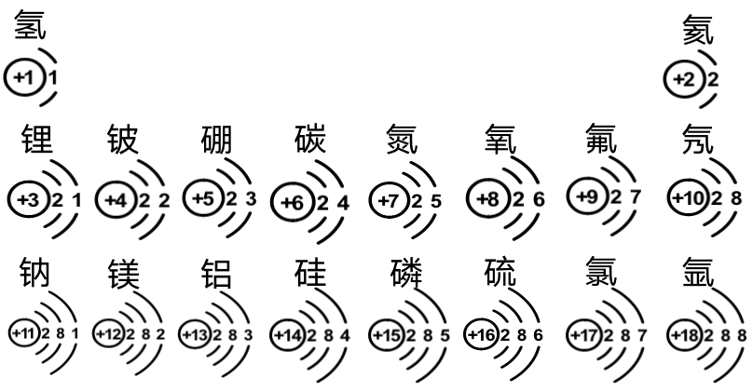（3）原子结构示意图

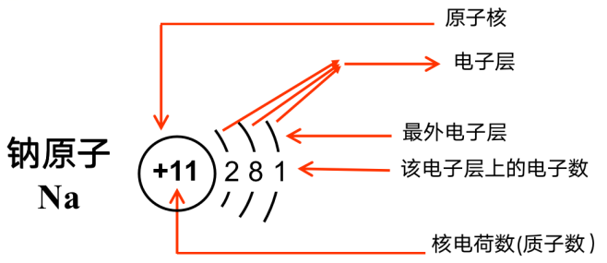

（4）原子结构排布规律

①每一横排，**电子层数**相同，**最外层电子数**从左到右依次递增；

②除稀有气体外，每一纵列，**最外层电子数**相同，**电子层数**从上到下依次递增。

2．原子结构与性质的关系

（1）相对稳定结构是指最外层为**8**个电子（氦为**2**个电子）的粒子的结构。

（2）原子的最外层电子数与其化学性质的关系

|  |  |  |  |
| --- | --- | --- | --- |
| 原子种类 | 最外层电子数 | 是否属相对稳定结构 | 得失电子的倾向 |
| 稀有气体原子 | **8**个（He为**2**个） | **是** | **难**得失电子 |
| 非金属原子 | 一般多于**4**个 | **否** | 易**得到**电子，使最外层达到稳定结构 |
| 金属原子 | 一般少于**4**个 | **否** | 易**失去**电子，使次外层成为最外层，从而达到稳定结构 |

（三）离子

1．概念：**带电荷**的原子。原子通过**得失电子**形成离子。

2．分类：带**正**电的原子叫做阳离子，带**负**电荷的原子叫做阴离子。

3．离子是构成物质的微观粒子。如氯化钠是由**钠离子**和**氯离子**构成。

4．离子符号的书写：在元素符号的右上角标明离子所带的电荷数和电性。电荷数在**前**（电荷数为1时，1**省略不写**），电性在**后**（“+”表示正电，“-”表示负电）。

5．离子符号表示的意义

Mg2+：表示**镁**离子，其中“2+”表示**1个镁离子带2个单位的正电荷**；离子符号前面加了数字，只能表示多少个什么离子，如2Mg2+表示**2个镁离子**。

6．离子和原子的联系与区别

|  |  |  |  |
| --- | --- | --- | --- |
|  | 原子 | 阳离子 | 阴离子 |
| 结构 | 质子数 **=** 核外电子数 | 质子数 **>** 核外电子数 | 质子数 **<** 核外电子数 |
| 电性 | **不带电** | **带正电** | **带负电** |
| 联系 | 原子**得到电子**变为阴离子，**失去电子**变为阳离子 | | |

（四）相对原子质量

1．概念：以**一种碳原子质量的1/12** 为标准，其他原子的**质量**与它相比，得到相对原子质量（符号为Ar）。

2．两种原子的实际质量之比**等于**它们的相对原子质量之比。

3．中国科学院院士**张青莲**教授为相对原子质量的测定作出了卓越贡献。

4．相对原子质量与质子、中子的关系：相对原子质量（在数值上）约等于**质子数+中子数**。

**课题3 元素**

（一）元素

1. 概念：元素是**质子数**（即**核电荷数**）相同的一类原子的总称。

2. 元素概念理解

（1）不同元素的根本区别是**质子数**不同；**质子数**决定元素的种类。

（2）质子数相同，中子数不同的一类原子属于同种元素。

（3）原子得失电子后形成离子，元素种类**不变**。

（4）元素是一类原子的“总称”，是**宏观概念**，因此元素**只讲种类，不讲个数**。

3. 地壳中的元素含量前四位：**氧O、硅Si、铝Al、铁Fe**；地壳中含量最多的金属元素是**铝Al**。

1. 元素与原子的比较

|  |  |  |
| --- | --- | --- |
|  | 元素 | 原子 |
| 概念 | **质子数（即核电荷数）**相同的一类原子的总称 | **化学变化中**的最小粒子 |
| 区别 | 宏观概念，讲种类、讲质量，**不讲**个数；可组成物质 | 微观概念，讲种类、讲质量，**也讲**个数；可构成分子，也可构成物质 |
| 适用范围 | 描述物质的**宏观组成** | 描述物质的**微观构成** |
| 联系 | ①原子和元素是个体和总体的关系；  ②原子的**核内质子数**决定元素的种类；  ③原子的**最外层电子数**决定元素的化学性质；  ④化学变化中原子和元素的种类**均不发生变化**。 | |

（二）元素符号

1．元素符号的书写

（1）由一个字母表示的元素符号必须**大**写。

（2）由两个字母表示的元素符号，第一个字母必须**大**写，第二个字母必须**小**写。

2．元素符号表示的意义

（1）宏观：表示一种**元素**。

（2）微观：表示该元素的**一个原子**。

例：H：表示氢元素，一个氢原子

（3）特殊：某些由原子构成的物质还**表示物质**。

例：Fe：表示铁元素，一个铁原子，铁这种物质。

（4）数字+元素符号，只表示微观意义：**几个原子**。

例：5H：表示5个氢原子； 3Fe：3个铁原子。

（三）元素周期表

1．编排依据：根据元素的**原子结构**和**性质**，把元素科学有序地排列起来。

2．结构：

（1）周期：元素周期表共有**7**个横行，每一个横行叫做一个**周期**，共有**7**个周期。

（2）族：sir元素周期表共有**18**个纵列，每一个纵列叫做一个**族**（8,9,10三个纵列共同组成一个族），共有16个族。

（3）原子序数：元素周期表按元素**原子核电荷数**递增的顺序给元素编的号。原子序数与**核电荷数**在数值上相同。

3．周期表每一格包含的信息

|  |  |  |
| --- | --- | --- |
| 示例说明 | 知识应用 | |
|  |  | 元素名称为**铁**，元素符号为**Fe**，该元素原子的核电荷数为**26**，质子数为**26**，相对原子质量为**55.85**，核外电子数为**26**。 |

4．元素周期表的规律

（1）同一周期的元素通常以**金属**元素开头，靠近尾部的是**非金属**元素，结尾是**稀有气体**元素。

（2）同一周期元素的原子，质子数和核外电子数的变化规律是**从左到右依次递增**。

（3）同一族元素原子的**最外层电子数**相同，化学性质相似。（He最外层有2个电子，属于相对稳定结构）



**03 素养提升**

**易错点辨析**

**（一）误认为分子是保持物质化学性质的唯一微观粒子。**

物质的化学性质是由构成它们的微观粒子的化学性质决定的。构成物质的微观粒子有分子、原子和离子，物质由哪种微观粒子构成，其化学性质就由哪种微观粒子保持。

**（二）误认为分子也能保持物质的物理性质。**

物质的物理性质，如颜色、状态、密度、熔沸点等是该物质的大量分子聚集所表现出来的属性，单个分子不能表现出来，所以单个的分子不能保持物质的物理性质。

**（三）误认为原子一定由质子和中子构成。**

并不是所有的原子中都含有中子，如普通氢原子中没有中子。

**（四）误认为混合物都是由不同种分子构成的，纯净物是由同种分子构成的。**

对于由分子构成的物质而言，混合物由不同种分子构成，纯净物由同种分子构成。而构成物质的微观粒子有分子、原子和离子。因此，无论是混合物还是纯净物既可由分子构成，也可由原子或其他微观粒子构成。

**（五）误认为最外层电子数相同，化学性质一定相似。**

原子的化学性质与最外层电子数有密切的关系。但氦原子和镁原子的化学性质不相似，因为氦原子核外只有1个电子层，2个电子即达到相对稳定结构；而镁原子最外层的2个电子容易失去。

**（六）误认为质子数相同的两种粒子一定属于同种元素。**

元素是质子数相同的一类原子的总称。质子数相同的两种粒子不一定是同种元素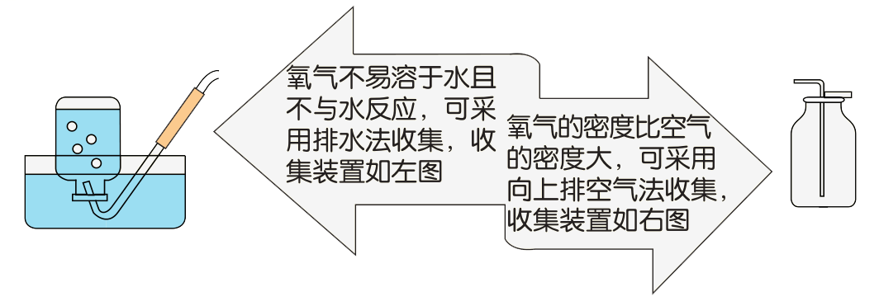，如水分子（H2O）、氖原子（Ne）都是含有10个质子的粒子，但不属于同种元素。